

АДМИНИСТРАЦИЯ ВЕЛИКОУСТЮГСКОГО МУНИЦИПАЛЬНОГО ОКРУГА
ВОЛОГОДСКОЙ ОБЛАСТИ

ПОСТАНОВЛЕНИЕ

14.06.2024 № 1756

г. Великий Устюг

О выдаче разрешения на использование земель

или земельных участков, государственная собственность

на которые не разграничена, без предоставления

земельного участка и установления сервитута

Рассмотрев заявление ПАО «Россети Северо-Запад» и представленные материалы, в соответствии с главой V.6 Земельного кодекса Российской Федерации, постановлением Правительства Российской Федерации от 03.12.2014 № 1300 «Об утверждении перечня видов объектов, размещение которых может осуществляться на землях или земельных участках, находя-щихся в государственной или муниципальной собственности, без предос-тавления земельных участков и установления сервитутов», постановлением Правительства Вологодской области от 28.12.2015 № 1208 «Об утверждении порядка и условий размещения на территории Вологодской области объектов на землях или земельных участках, находящихся в государственной или муниципальной собственности, без предоставления земельных участков и установления сервитутов», руководствуясь статьями 33 и 38 Устава Великоус-тюгского муниципального округа Вологодской области,
ПОСТАНОВЛЯЮ:

1. Разрешить Публичному акционерному обществу «Россети Северо-Запад» (место нахождения: 196247, г. Санкт-Петербург, площадь Конституции, дом 3, литер А, помещение 16Н, основной государственный регистрационный номер в ЕГРЮЛ - 1047855175785) использование земель или земельного участка для размещения объекта, на который не требуется разрешение на строительство, с наименованием - «Линии электропередачи классом напряже-ния до 35 кВ, а также связанные с ними трансформаторные подстанции, распределительные пункты и иное предназначенное для осуществления передачи электрической энергии оборудование».
2

Цель использования объекта - реконструкция ВЛ 0,4 кВ ф. № 2 от ТП Березово и установка ПУ в д. Березово Велиоустюгского района (Нечаев И.А. Дог: № ВОЛ-06308-Э-У/23 от 20.12.23).
2. Характеристика земель или земельного участка согласно прилагаемой схеме: условный номер 35:10:0309003:ЗУ1 на кадастровом плане территории в границах кадастрового квартала 35:10:0309003, местоположение: Российская Федерация, Вологодская область, Великоустюгский муниципальный округ, д. Березово, площадь 401 кв. м.
3. Срок использования земель или земельного участка – 7 лет.
4. Обязать Публичное акционерное общество «Россети Северо-Запад»:
а) использовать земли или земельные участки в соответствии с действующим законодательством;
б) возвратить земли или земельный участок в состояние и качество не хуже первоначального.
5. Действие решения о размещении объекта может быть прекращено:
а) если лицом, которому выдано решение о размещении объекта, подано в уполномоченный орган заявление о прекращении действия решения о разме-щении объекта на землях или земельном участке;
б) в случаях использования или неиспользования земель или земельного участка для целей, не предусмотренных решением о размещении объекта.

Глава
Великоустюгского муниципального округа И.А. Абрамов

Приложение
к постановлению администрации
Великоустюгского муниципального округа
от 14.06.2024 № 1756

СХЕМА
расположения земельного участка на кадастровом плане территории

Площадь земельного участка: ЗУ1 = 401 кв. м

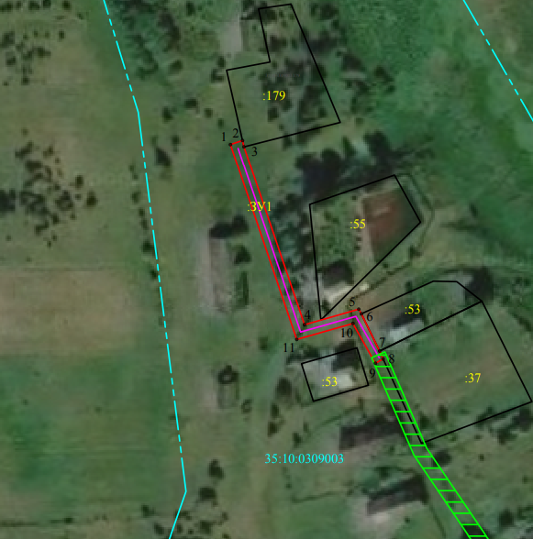
Система координат: МСК35, 4 зона
Условные обозначения:

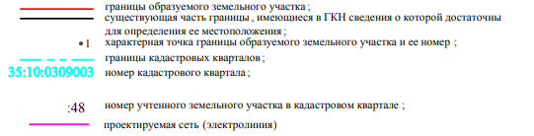

2

Обозначение характерных  точек границ | Координаты. м
Обозначение характерных  точек границ | X | Y
1 | 514843.86 | 4314651.63
2 | 514845.21 | 4314655.62
3 | 514843.10 | 4314656.10
4 | 514783.84 | 4314676.19
5 | 514788.98 | 4314694.21
6 | 514787.45 | 4314695.06
7 | 514775.09 | 4314701.09
8 | 514772.48 | 4314702.27
9 | 514771.04 | 4314699.72
10 | 514784.27 | 4314692.27
1 | 514778.96 | 4314673.63

